Bài tập thực hành

1. Thực hành các lệnh INSERT, UPDATE và DELETE trên các bảng trong hình

dưới đây của CSDL classicmodels.

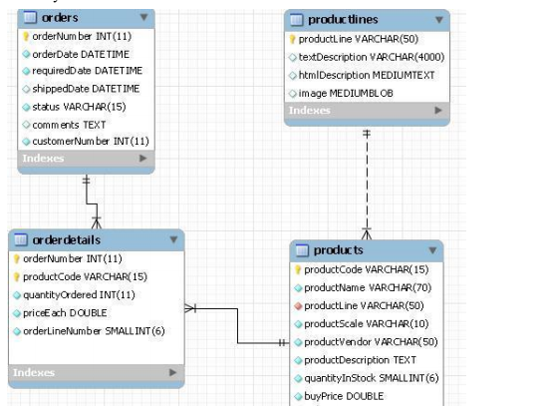

INSERT 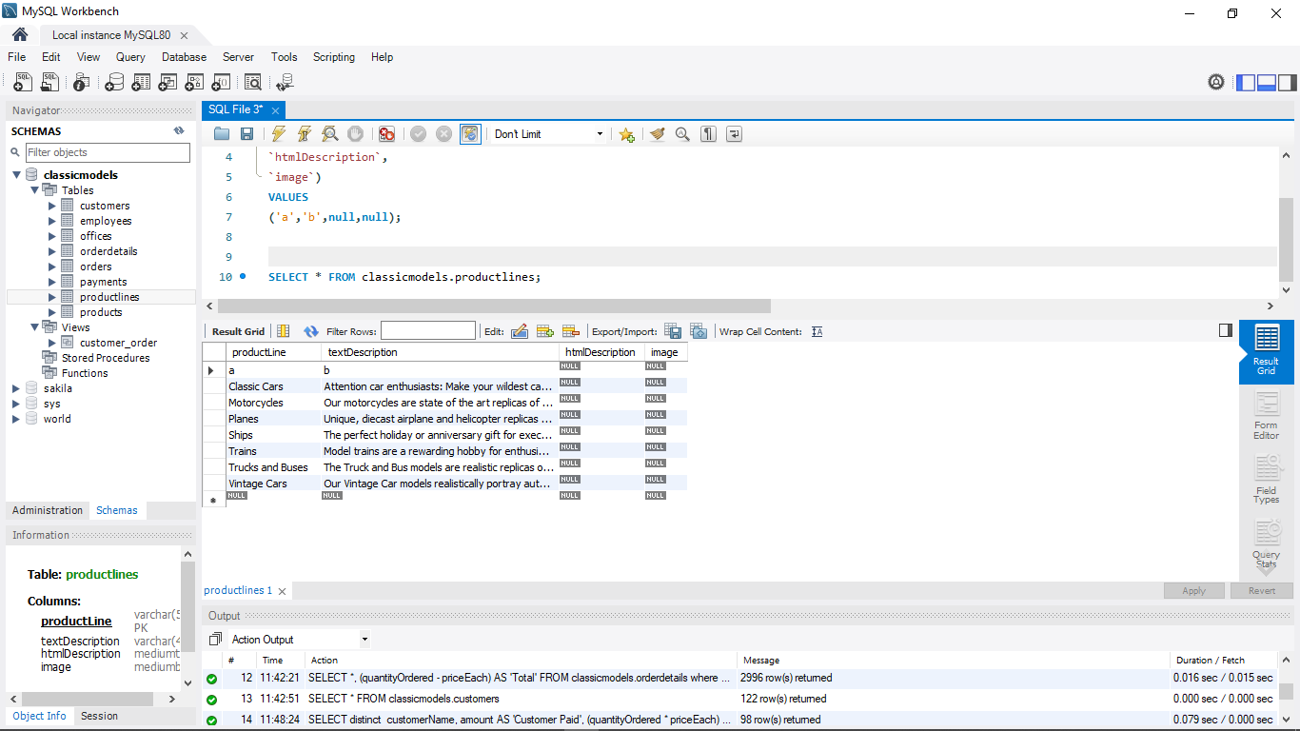

UPDATE:

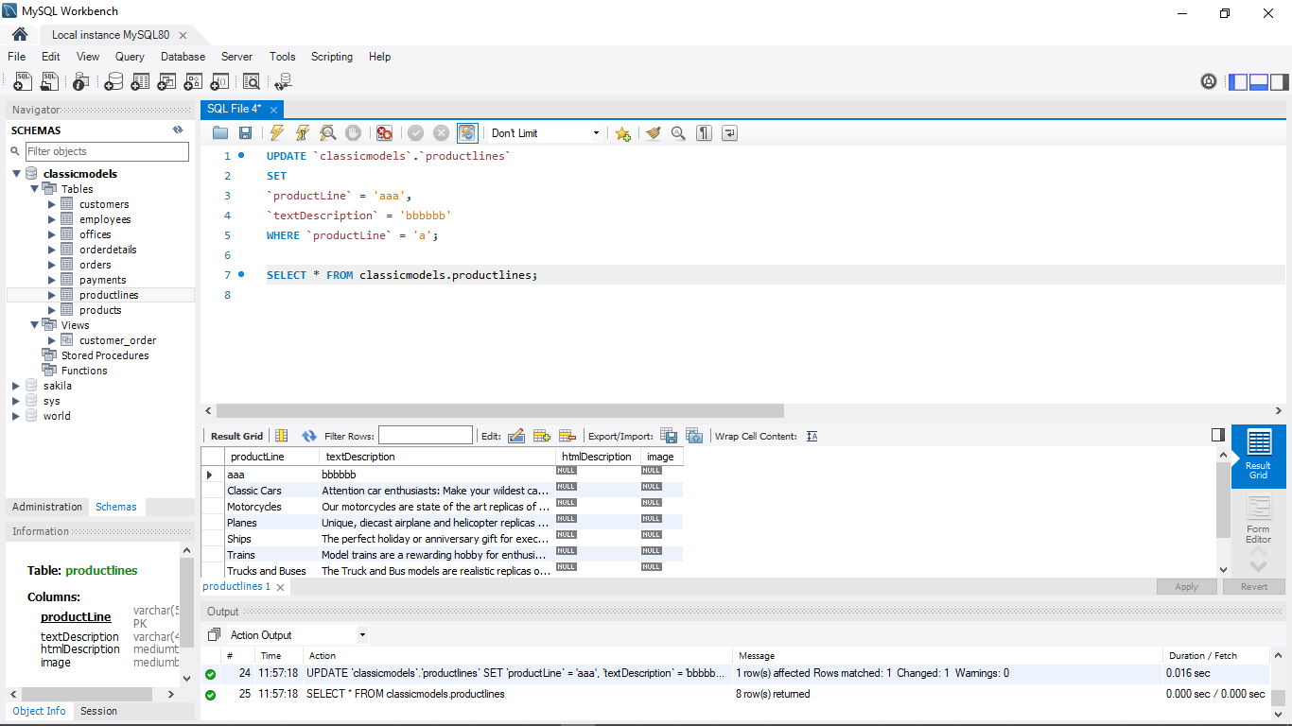

DELETE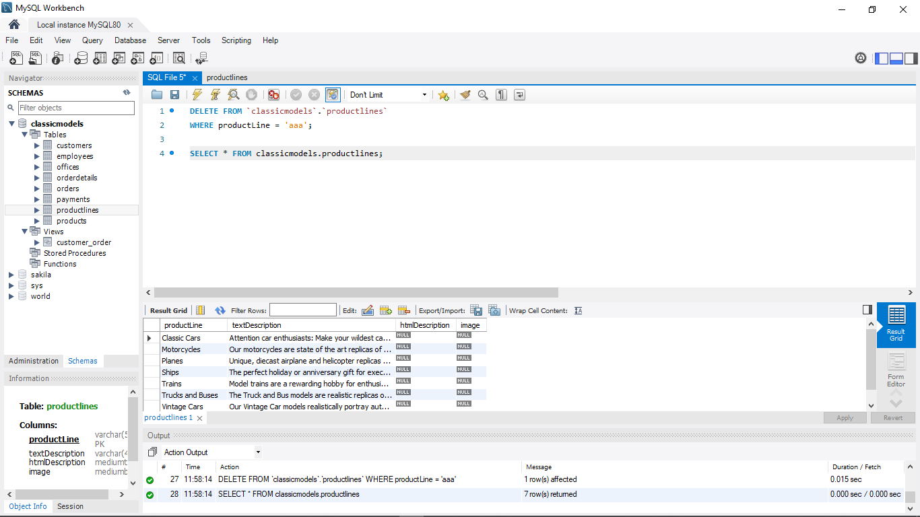

2. Tạo một bảng đặt tên là temp_orderdetails, sau đó thực hiện thêm dữ liệu trong

ngày gần đây nhất từ bảng orderdetails vào bảng trên.

…………………..

3. Sửa các nhân viên có titleJob là ‘Sales Rep’ thành ‘Sales Representative’